TRƯỜNG THPT NGUYỄN THỊ DIỆU

ĐỀ KIỂM TRA HỌC KỲ I – NĂM HỌC 2015 - 2016
Môn: LÝ – Khối: 10
Thời gian làm bài: 45 phút

Câu 1: ( 1 đ) Phát biểu và viết công thức định luật III Newton.
Câu 2: ( 1 đ) Phát biểu và viết công thức định luật vạn vật hấp dẫn. Nêu tên và đơn vị từng đại lượng trong công thức.
Câu 3: ( 1 đ) Nêu điều kiện cân bằng của một chất điểm chịu tác dụng của nhiều lực.
Áp dụng: Vẽ các lực cùng tác dụng vào vật khi treo vật bằng ba dây treo như hình vẽ. Biết vật nằm cân bằng.
45º
A
B
C

Câu 4: ( 1đ) Độ lớn của lực ma sát trượt phụ thuộc vào những yếu tố nào? Viết công thức tính lực ma sát trượt.
Câu 5: (1,5đ) Một lò xo dãn ra đoạn 16 cm khi tác dụng một lực kéo F = 8 N.
a/ Tính độ cứng của lò xo.
b/ Cho chiều dài ban đầu của lò xo là 30 cm, g = 10 m/s². Khi treo vào lò xo vật nặng có khối lượng
m = 250 g thì chiều dài lò xo lúc này là bao nhiêu?
Câu 6: (1,5 đ) Một vật có khối lượng 300g chuyển động tròn đều trên một quỹ đạo tròn có đường kính 20m. Biết thời gian nó đi hết 4 vòng là 10s.
a) Tính chu kỳ và tốc độ góc của vật chuyển động.
b) Tính lực hướng tâm tác dụng lên vật.
Câu 7: (1 đ) Gia tốc rơi tự do của một vật ở cách mặt đất một khoảng h giảm đi 3 lần so với gia tốc rơi tự do ở mặt đất. Cho gia tốc rơi tự do trên mặt đất 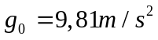, bán kính Trái Đất R = 6400 km. Tính 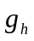 và độ cao h.
Câu 8: ( 2đ) Một vật có khối lượng 10 kg đang đứng yên, thì chịu tác dụng của một lực kéo F = 50N hợp với phương ngang một góc 30⁰, vật chuyển động trượt theo phương ngang. Biết hệ số ma sát giữa vật với mặt sàn là 0,5 lấy g = 10m/s².
a/ Tính gia tốc chuyển động của vật.
b/ Tính quãng đường vật đi được sau 10 s?

----------------------- HẾT ---------------------

ĐÁP ÁN LÝ 10 HỌC KỲ I (2015-2016)

Câu 1:
Câu 2:
- Định luật III Newton : Trong mọi trường hợp, khi vật A tác dụng lên vật B một lực, thì vật B cũng tác dụng lại vật A một lực. Hai lực này có cùng giá, cùng độ lớn nhưng ngược chiều.  -Biểu thức: 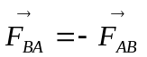 | 0,5 đ  0,5 đ
Câu 3: Phát biểu (0,5 đ)
- Định luật vạn vật hấp dẫn: Lực hấp dẫn giữa hai chất điểm bất kì tỉ lệ thuận với tích hai khối lượng của chúng và tỉ lệ nghịch với bình phương khoảng cách giữa chúng.  - Hệ thức : 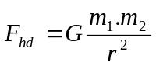  Trong đó: + m₁ và m₂ là khối lượng của hai chất điểm (kg)  + r là khoảng cách giữa hai chất điểm (m)  + F_{hd} độ lớn lực hấp dẫn (N)  + G= 6,67.10⁻¹¹ (N.m²/kg²): hằng số hấp dẫn | 0, 5 đ  0,25 đ  0,25 đ
Vẽ hình đúng (0,5đ)
Câu 4:
Câu 5:
+không phụ thuộc vào diện tích tiếp xúc và tốc độ của vật  +tỉ lệ với độ lớn của áp lực  +phụ thuộc vào tình trạng và vật liệu của hai mặt tiếp xúc  + F_{mst}=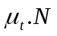 | 0,25đ  0,25đ  0,25đ  0,25đ
Câu 6:
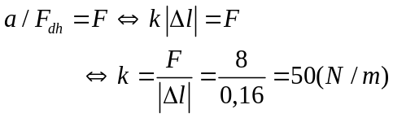  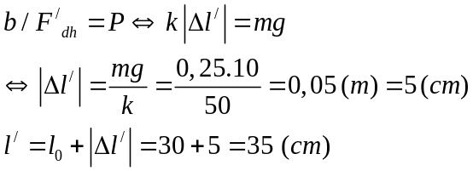 | 0,5đ  0,25đ  0,5đ  0,25đ
Câu 7:
Chu kỳ:  T = 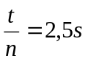  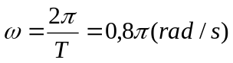 | 0,5đ  0,5đ  0,5đ
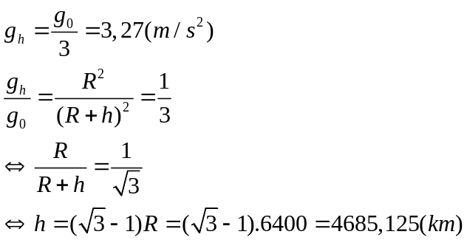
Câu 8: (2 đ)
→ 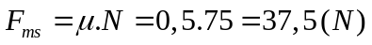 0,25 đ

a) Chọn chiều dương là chiều chuyển động
+ Áp dụng định luật II NewTon: 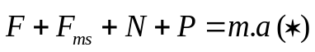 0,25 đ
+ Chiếu (*) lên hệ trục Oxy:
(Oy): 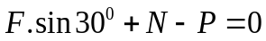
→ 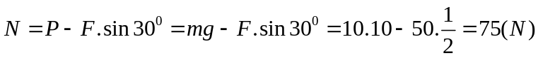 0,5đ
(Ox): 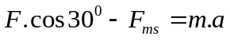
→ 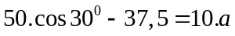
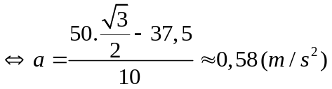 0,5 đ
S = 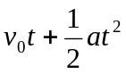= 0 +0,5.0,58.10² = 29 m 0,5 đ
b)

